数字系统设计
- 课程信息2025-2026学年春夏学期，信电学院，老师王维东
- 工高报名表
- 课程考核=作业+小测+期中+期末+课程设计
- 资源链接
  - http://10.13.71.198:8080/dsd.html 数电官网
  - https://hdlbits.01xz.net/wiki/Main_Page
  - https://www.cc98.org/topic/5372958 信工课程总结
  - 2020-2021 数字系统设计期中考 回忆卷 - CC98论坛
  - zjuer-xixi/ZJU-ISEE-ACEE: 浙江大学-信工专业课-工高班资料整理
  - （数电）2023-2024春夏期中试卷（高糊） - CC98论坛
  - 2021-2022数字系统设计期末考卷 - CC98论坛
  - 2022-2023数字系统设计（数电）期中考试回忆卷 - CC98论坛
  - 数字系统设计（数电）王维东班（wwd）第一次小测部分回忆卷 - CC98论坛
  - ThuryW/ZJU-ISEE: ZJU-ISEE 浙江大学信电学院 微电子专业 部分课程资料存档
  - http://www.21icsearch.com/
  - http://www.alldatasheet.com/
  - 2025-2026春夏学期wwd老师数电第二次小测【tags:王维东，数字系统设计】 - CC98论坛
  - 【数电期末复习楼】微控制器讲义补充讲义正文及相关讨论答疑楼 （tag：数字系统设计 数电 842） - CC98论坛
  - 数电历年卷判断填空题汇总【tag：数字系统设计 数电】 - CC98论坛
- 知识结构
  - 逻辑函数的化简
    - 卡诺图。先找八再找四这样的，注意看全相邻项。
    - A+A'B = A + B ,AB + A'C + BCD / BC = AB + A'C,
    - 对偶式和反演式。反演就是取反，对偶是取反后将自变量再单独取反。
  - 码制
    - 负数的补码，按位取反再+1但是符号位不变
    - bcd码（8421码）是四位表示一个十进制位，余三码是加三的bcd码。余三码加上grey码（循环码）的特点是余三循环码。格雷码是二进码本位与下一位异或，最高位不变。
  - 门电路
    - 考三个点。电路的电气特性与连接，主要是根据门电路的输入输出特性计算满足电平电流要求与晶体管状态要求的电阻参数等。分析电路逻辑功能。无论是给出内部晶体管结构，还是给一个三态门这样的符号，都要会分析电路的逻辑函数。判断里面考三态门、传输门的特点、应用。
    - 三极管饱和等效电路，已知的是Von Vcesat，要满足的条件是Ib足够大，大于按照\beta 计算出来的边界电流I_{BS} 。电子电路基础里面讲的主要是放大区的晶体管，这里用的是饱和区所以大家可能不熟悉。学习的方法和放大区一样，放大区关键是一个小信号模型电路图，饱和区就可以等效为下面的。饱和要求在电基里面主要是从电压角度来看的。vce减小会进入饱和区。这里从电流来看的，ib变大，则ic变大，vce减小，减小到一定程度就进入了饱和区。饱和二字是其实是从电流来看的，ic变大程度很高的是，\beta就减小了，ic变化不大，表现为饱和，这时候看ib饱和条件就是ib电流足够大，大于的临界值就是我们说的ibs。
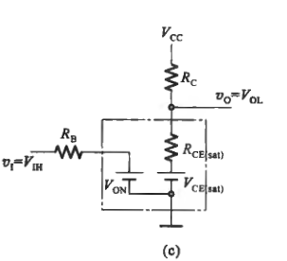
    - TTL 反相器输入负载特性，最大1.4V，线性分压，条件是输入经过电阻负载接地或者低电平. 输入输出特性要记住电流方向。对于等效电路有所记忆和感觉，晶体管的状态也要清楚，不同状态的等效电路要清楚。
    - CMOS输入特性是无电流。输出特性记住电流方向即可。
    - 输出状态分析。对于TTL电路，输入悬空可视为高电平。 对于TTL电路，如若外接电阻拉高，无论电阻大小，皆可视为高电平。若电阻接地，大电阻为高电平，小电阻为低电平，原理是和门电路内部阻值分压，5k以上基本就是大电阻。TTL输入负载特性
    - 等效电路分析。脉冲电路和门电路计算都会用到，核心就是会等效。moc管输入看过去是断路，输出看过去是电源/地串联小电阻。电源还是地看输出的电平，高电平为电源，低电平为地。
    - 电阻阻值等电路参数计算。TTL与非门低电平输入电流看门数量，其他都素会因为输入多而电路增大的。
    - 门电路内部三极管作为开关使用时，要提高开关速度，可以减小饱和深度。
  - 组合逻辑电路设计
    - 理解逻辑关系，画出卡诺图。难点一是逻辑关系搞对，二是implement 过程符合要求的设计。
    - 八三编码器74LS148输出和输入低电平有效
    - 三线八线译码器74HC138是输入高电平有效，输出低电平有效，三个使能，一个高两个低.四十六译码器74HC154有两个低电平使能端。显示译码器7448，共阳， LT' 测试信号，使所有管都亮；RBI' 灭零输入；BI'输入的时候熄灭所有灯，BRO'表示输入0 且RBI'有效
    - 译码器实现电路，就是输入变量的最小项组合，注意顺序就好，译码器可以输出输入变量的所有最小项；
    - 数据选择器实现电路是数据选择的项进行分析。74HC151 三选八，输入输出高电平有效 有低电平时能端。74HC153，两个二选四选择器拼一起的，两个低电平使能端。
    - 判断和消除竞争冒险现象。卡诺图法：相切但不重叠，加冗余项使之重叠。逻辑函数法出现A+A'和AA'，加冗余项消除。数字电路基础知识—— 组合逻辑电路中的竞争与冒险（竞争与冒险、检验方法、及消除方法）_竞争冒险产生的原因以及如何消除-CSDN博客
  - 时序逻辑电路设计
    - 触发器波形分析。触发方式和信号同步异步，信号逻辑特性清楚。脉冲触发，JK触发主触发器一次翻转原则
    - 与非门SR锁存器是输入低电平有效，或非门是高电平有效
    - 触发器的应用。分频和计数。关注触发器状态则计数，关注最后的输出信号频率为分频。要熟悉基本的结构，在verilog的考试题里面熟悉的话会反应快很多，大概一看就能猜出来是什么电路。
    - 存储结构
      - 存储器分为RAM和ROM。RAM访问快，但断电后数据丢失.ROM只能读不能改，电路结构简单，断电后数据不丢失。
      - RAM分为动态(DRAM)和静态(SRAM)。动态的集成度更高，结构简单，但是存取速度慢，需要周期性刷新以保持数据。
      - ROM分为掩模ROM、PROM、EPROM。掩模ROM制作时数据确定，PROM可以写入一次(P)，之后不可修改(没有E)。EPROM都可以，可以写（P）可以擦除(E)
      - 扩展宽度和设计组合逻辑电路。
    - 计数器和寄存器的基本应用。计数器可以并行构成MN进制，置数法或置零法控制计数状态的上下限。
    - 时序电路分析。给电路，写驱动方程，输出方程和状态转换方程，画状态转化图、真值表等。这些概念的核心是理清楚几个变量的关系。
    - 时序电路设计。分析状态-输出逻辑关系，状态转换一般都采用计数器的逻辑，列状态转换表，推出方程，画电路图。
    - 控制器的几种设计方式。核心思路都是ASM -> 状态转换表 -> 状态方程，驱动方程，输出方程 -> 电路implement。组合逻辑采用方法不同，计数器型使用门电路，数据选择器型规整化采用mux方法，定序型也是门电路，但是状态编码是one shot编码。
    - FSM的verilog书写。第一段写触发器实现，state如何由next state决定，类似于写特性方程，一般都是D触发器实现FSM，所以核心就是state = next_state就行。第二段可以写next state与output的逻辑，如何由状态与输入决定，也可以分开为两段，变成总共三段的三段式写法，都是对的。类似于写状态方程与输出方程。但是既可以采用assign 的写法，也可以用case语句慢慢分类讨论。
    - 摩尔型时序电路的输出只与内部电路状态也有关系。
    - 控制部件通过控制线向执行部件发出各种控制命令，我们把这种控制命令称为微命令，而执行部件接受微命令所执行的操作叫作微操作。在系统的一个基本周期(又称机器周期，一般由几个时钟周期组成)中，一组实现一定操作功能的微命令的组合，构成一条微指令
  - 脉冲电路
    - 施密特触发器。根据电路分析阈值电压，找临界状态即可。
    - 555定时器。6 2相连做输入 施密特触发器 ； 7 2 通过电容 电阻和电源相连是单稳态触发器。V_co的改变是分压来算，不是接入多少就是多少。
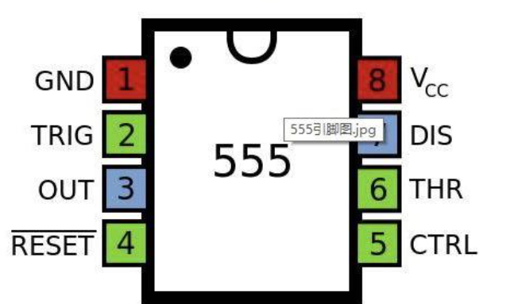
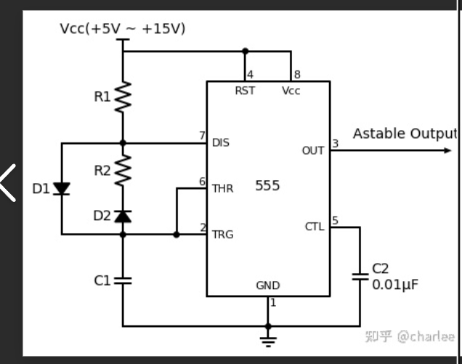
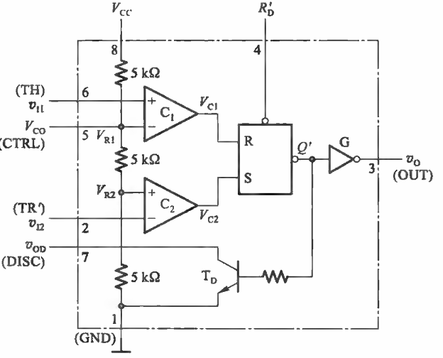
    - 分析中难点在于电容作用，微分/积分，什么时候充电什么时候放电，电容两端电压变化。另一个难点是等效电路分析，尤其是涉及到门电路的等效电路。电容状态，看电压信号趋向于稳态，趋向过程中两端电压差增加则充电否则为放电，与某个电压信号的绝对大小变大还是变小无关。
  - 测试与验证
    - 故障覆盖率 = (检测到的故障数 / 故障总数)
  - 控制器设计
    - 控制器设计的几种方法。
    - 算法速度：流水线结构
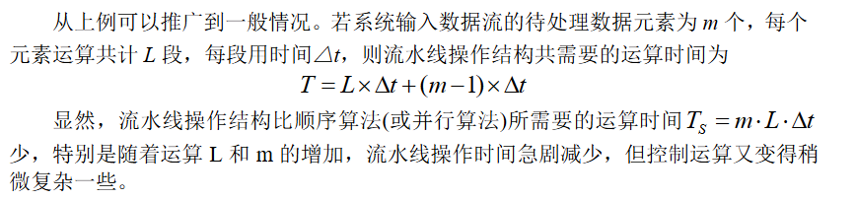
  - 微处理器设计
    - 冯诺依曼结构把程序存储和数据存储放在一个物理空间，具有更高的硬件效率。哈佛结构将两者放在不同的物理空间，具有更好的灵活性。
- 课程设计
  - 架构
    - 控制器之外的部分基本按照讲义选择IC
    - 控制器内部，考虑存储器，微命令寄存器，地址转移逻辑电路
    - 微程序 功能、几个、几位，存储器的选型。
  - 计划
    - 完成报告结构设计
    - 了解IC，尤其ALU的功能
    - 设计程序的位数、数量与功能，完成指令构建，地址转移逻辑设计
    - AD连线高低电平可能没有注意。
    - 报告结构更新，讲数字系统原理和流程，信号流和实现的算法介绍一下，再展开点明各个IC选型，地址转移逻辑，程序设计等。
    - 报告电路图增加
    - 查报告用的信号名称，对应统一，尽量和图一样。补充：未考虑复位信号RST，时钟信号如何产生Tx这些。
    - 检查时间、是否清楚，提交报告到学在浙大。
  - 进度
    - 6.5
      - ☑ 16字 8位通用寄存器组[UT62256SC-70L -PDF数据手册-参考资料-立创商城](https://item.szlcsc.com/datasheet/UT62256SC-70L/7997.html)
      - ☑ ALU 74LS181 [XD74LS181 -PDF数据手册-参考资料-立创商城](https://item.szlcsc.com/datasheet/XD74LS181/586630.html)
      - ☑ 寄存器A 74LS273
      - ☑ 寄存器B 74LS194DC [74LS194DC -PDF数据手册-参考资料-立创商城](https://item.szlcsc.com/datasheet/74LS194DC/3866006.html)
      - ☑ 寄存器C 74LS74 Dual D-Type Positive-Edge -Triggered Flip-Flops With Preset And Clear datasheet
      - ☑ 执行部件地址寄存器MAR 74LS273
      - ☑ ALU总线驱动 74LS245
      - ☑ 立即数/I总线驱动 74LS257 [F395708B56BE78EA66F394B169A3BCDD.pdf](https://atta.szlcsc.com/upload/public/pdf/source/20230921/F395708B56BE78EA66F394B169A3BCDD.pdf)
      - 与非门 EM74LVC1G132 EM74LVC1G00
      - 与门 SN74LVC1G08 单路 2 输入正与门 datasheet (Rev. Z)
      - ☑ 总线译码器 74LS138 3-Line To 8-Line Decoders/Demultiplexers datasheet
      - ☑ 迭代计数器I 74LS161 Synchronous 4-Bit Counters datasheet
      - ☑ 移位计数器 S - 74LS169 Synchronous 4-Bit Up/Down Binary Counters datasheet
      - ☑ S=0检测 74HC4002
      - ☑ I=4检测 74LS85 4-Bit Magnitude Comparators datasheet
      - ☑ 地址转移MUX 74LS151 Data Selectors/Multiplexers datasheet
      - ☑ 反相器组 74LS04
      - ☑ 微程序储存器 AT28C16 CAT28C16A - 16 kb CMOS Parallel EEPROM
      - ☑ 微指令寄存器 74LS374 XBLW-SN74LS374
      - ☑ 微地址寄存器 74LS161 93FAE93C61248A77FCA8A2A231F511F6.pdf
      - 修改符号
        - MAR地址寄存器 MAR_LD -> LDAR
        - 执行部件主存 MEM_WE -> MWR
      - 不要用uI[x]表达信号，用对应 的控制信号名称，控制信号名称在电路原理图中对应一个wire变量，可以连接两个对应的IC端口，uI[x]表达比较模糊
- 课程感想
  - 本课程有数电官网，里面有历年作业。如果自学建议看看作业再学习，这样能明白要学啥。清楚考啥之后整体前半部分不太难，控制器和处理器两个数字系统是比较复杂的，会难很多。
  - 数电习题辅导结合作业题学习，明白考什么再去学会快很多。
  - 如果想考的还行 建议把所有作业和历年卷搞懂就好 如果想考的非常好的话建议此外还是要看看书自己加深理解 每年期中期末都会有一些比较新的题目 要自己去分析的
  - 本人期中考了一个逻辑函数化简 门电路判断逻辑函数 门电路接口电路（根据我见到的是第一次考 作业题也没有 当时我就蒙在那里了 不过数电习题辅导里面有这类题目） 组合逻辑和时序逻辑电路 设计，这块考了很多之前期中期末的原题 我好像看到了三四个，要知道一共也就7个大题。复习期中的时候期中卷子看看，期末里面涉及到的题目也看看还是有好处的。我期中主要就是门电路那里不会 因为没有真正理解门电路 只是会做作业题上那几类题目。如果想满绩的话还是要不能只看题目的。
  - 课程设计有一份之前的报告可以参考。集成电路的选择与微程序设计是两个可以操作的地方。IC设计不好做，我们了解的IC不多，而且不同的IC功能相似，只是性能不同。但是这个项目基本没有性能要求。所以程序设计可以多想想。可以采用补充讲义的例子，也可以用别的，ALU能实现的操作非常多，也是我们能力范围之内的。我采用的有点复杂，设计算法计算sin (a)。
  - 阎石书的教材指导那本书上有课后习题答案和对于各章的分析，看看会理解很多。里面有一些是期中、期末的题。
  - 期末考了很多之前没考过的点。组合逻辑是译码器设计全加器。时序电路是计数器和MUX设计一个序列发生器，门电路只能使用非门，最后就是计数器的置零法。门电路是给电路分析逻辑功能，分析负载的阻值范围来保持 低电平输入。verilog是给代码画电路图。脉冲电路是分析书上的555定时器构成单稳态电路，画图并计算波形参数。有限状态机是给了信号波形图和功能描述，自己设计需要什么状态，画图电路图。微码控制器和历年卷里面的那个木料加工题差不多，需要画微控制器电路图
  - 可以看到这些题目和之前的历年卷考点还是差别很多的，建议把作业题和小测题目、教材习题多多练习，不要只盯着历年卷看，这样非常容易翻车，一个大题不会基本就是10多分都没了。
  - 期末脉冲电路可以看书上这里，就是这个地方画三个波形图，但是电容放电时间需要自己计算，给了三极管参数。这里书上也没有明确写明放电时间，是考试问你的问题。可以看出来要求还是很高的，要自己能分析电路，不是背结论能做出来的。
